MANIFIESTO DEL CONSELL DE LA JOVENTUT DE CASTELLÓ
Día Internacional de la Juventud - 12 de Agosto

El 12 de Agosto se celebra el Día Internacional de la Juventud, declarado por las Naciones Unidas. Esta edición 2022, se enmarca además en el Año Europeo de la Juventud, designado por la Comisión Europea, para dar voz a las personas jóvenes, con el objetivo de empoderarlas y visibilizar su participación como ciudadanía activa en la sociedad. Por este motivo, desde el Consell de la Joventut de Castelló sacamos la campaña: “Qué pasaría si...?”.

En esta campaña nos planteamos la cuestión de “¿Qué ocurriría si la gente joven dejara de existir?”, visibilizando el papel fundamental que las personas jóvenes tenemos en la sociedad y la forma en la que se está transformando el mundo gracias a la gente joven.

Las personas jóvenes estamos siendo protagonistas en muchos avances sociales y queremos reivindicar que somos un motor clave de desarrollo para la sociedad. Así pues, la lucha por la emergencia climática está siendo abanderada por las generaciones más jóvenes a través de diferentes movimientos, debido a que no se están llevando a cabo medidas valientes y contundentes ante un fenómeno que va camino de dejarnos un planeta en penosas condiciones. La gente joven también está siendo referente en la lucha por diferentes derechos sociales, como los del Colectivo LGTBIQ+, el feminismo, el racismo y las desigualdades, entre otros, y por los cuales la juventud aporta una perspectiva mucho más abierta y avanzada. También, la juventud está siendo esencial en la transformación digital de la sociedad, a través de las nuevas tecnologías, modernizando la forma de hacer las cosas y aportando nuevos usos que traen avance y progreso. La gente joven está siendo relevante a través de su nueva forma de entender el mundo y vivir en la sociedad actual, influyendo en una transformación que está siendo vital.

Son estas y muchas más las áreas en las que la gente joven está realizando una aportación muy valiosa. Sin embargo, nos encontramos en una situación de desidia y de abandono acerca de la realidad tan preocupante que, como juventud, estamos viviendo actualmente. Un paro juvenil desproporcionado y una precariedad abrumadora que hacen que toda una generación no pueda tener unas condiciones de vida dignas para poder tener un proyecto vital, encadenando crisis tras crisis, y viendo cómo la inversión en políticas de juventud dista mucho de ser la mínima necesaria para solucionar los problemas que existen. Todo ello, además, agravado debido a que esta situación ha llevado a una alarma en la salud mental de las personas jóvenes, aumentando los casos de suicidio juvenil, así como los problemas de ansiedad y depresión.

Por ello, con esta campaña queremos hacer un grito, un grito fuerte, que sea un llamamiento a la sociedad a poner el foco en la juventud, en comprender y entender lo que estamos pasando y las graves consecuencias de ello. Un llamamiento a dejar de criminalizar a una generación que no para de encontrarse obstáculos que le impiden desarrollarse como personas y profesionales. Visibilizando que las personas jóvenes somos compromiso cívico, que somos las mismas personas a las que mediáticamente se acusaba de sólo interesarse por perpetrar el ocio nocturno pero que, paralelamente, en tiempos de crisis sanitaria se organizaba y se presentaba voluntariamente para apoyar a las personas mayores en su compra diaria. Un llamamiento a que se invierta de forma valiente y se apueste por no solo el futuro de la sociedad, si no por una generación que ya es presente. Porque los recursos dedicados a políticas de juventud no son un gasto, son una inversión. Una inversión en futuro y en presente. Una inversión en personas que son y van a ser protagonistas de los grandes avances sociales, descubrimientos científicos, cambios y transformaciones de progreso.

Por todo ello, desde el Consell de la Joventut de Castelló, reivindicamos el papel de la juventud como agente transformador y reclamamos unas políticas de juventud valientes y urgentes para que las personas jóvenes tengamos unas condiciones de vida dignas y podamos tener un proyecto vital de calidad.

En definitiva, somos una inversión en presente y en futuro.

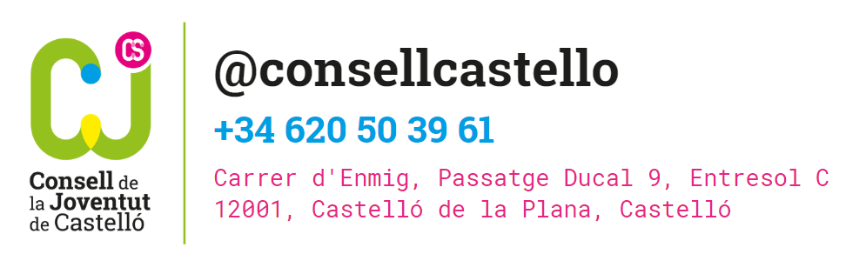
✉️​ info@consellcastello.org
www.consellcastello.org

